Игра «Минёры»
Возрастная категория 4-5 лет
Количество игроков от 2 до 4 человек

Задачи:
- Развивать умение выстраивать последовательно программу перемещения робота-исполнителя по предложенному заданию.
- Упражнять в умении проговаривать составленную программу.
- Учить находить блоки по трём свойствам используя кодовые карточки.
- Продолжать формировать умении анализировать, логически мыслить.
- Воспитывать у детей наблюдательность.

Оборудование: робот-исполнитель, игровое поле, карточки с координатами расположения мин на поле (М-1, М-2, М-3), блоки Дьенеша, карточки с кодированными схемами блоков Дьенеша:
БД-1 (круг, красного цвета, большой)
БД-2 (треугольник, жёлтого цвета, маленький)
БД-3 (квадрат, синего цвета, большой)

Условие:
- Запрограммировать робота-исполнителя Гошу необходимо только до постановки одной мины. Следующая программа выполняется для расстановки следующей мины.
- Каждая последующую программу ребёнок выполняет с точки нахождения робота-исполнителя.
- Действия необходимо выполнять последовательно. Очерёдность хода помогает определить воспитатель путём жеребьёвки (считалки).

Ход игры:
Взрослый предлагает детям поиграть в игру «Минёры». Рассказывает, что разведчики перехватили пакет, в котором сообщение о том, что на базу готовится наступление, необходимо срочно заминировать путь к ней. Были указаны координаты, где необходимо установить мины (БД-1, БД-2, БД-3). Все мины закодированы. Необходимо раскодировать и доставить в точку координат указанную на поле. В помощь предлагается инженерная машина «Робот-исполнитель», который находится на вооружении нашей армии. Его необходимо запрограммировать и запустить. После того, как мины будут расставлены на поле надо вернуться на базу обойдя собственные мины по прямой.

Примерное расположение мин на игровом поле.
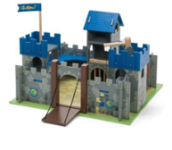 |  |  |  |  | БД-3
 |  | БД-1
 |  |  |  | БД-2

Игра «Минёры»
Возрастная категория 5-7 лет
Количество игроков от 2 до 4 человек.

Задачи:
- Развивать умение создавать программу перемещения робота-исполнителя по предложенному заданию.
- Упражнять в умении проговаривать составленную программу и схематически её зарисовывать.
- Развивать умение планировать этапы игрового процесса и время своей деятельности.
- Развивать объяснительную речь путём обсуждения трудностей и удачных решений.
- Развивать умение работать в группе для достижения поставленной цели.
- Продолжать формировать умения читать кодовое обозначение блоков, уметь декодировать и выбирать предложенный блок из множества других.

Оборудование: робот-исполнитель, игровое поле, карточки с координатами расположения мин на поле (БД-1, БД-2, БД-3), блоки Дьенеша, карточки с кодированными схемами блоков Дьенеша:
БД-1 (круг, красного цвета, не большой, толстый)
БД-2 (треугольник, жёлтого цвета, не маленький, тонкий)
БД-3 (квадрат, синего цвета, не большой, тонкий)

Условие:
- Выполнять программу для робота-исполнителя Гоши необходимо только до постановки одной мины. Следующая программа выполняется для расстановки следующей мины.
- Каждую последующую программу ребёнок выполняет с точки нахождения робота-исполнителя.
- Каждый игрок делает 3-4 хода.
- Действия необходимо выполнять последовательно. Очерёдность хода определяется путём жеребьёвки (считалки).

Ход игры:
Воспитатель предлагает детям поиграть в игру «Минёры». Рассказывает, что разведчики перехватили пакет, в котором сообщение о том, что на базу готовится наступление, необходимо срочно заминировать путь к ней. Были указаны (БД-1, БД-2, БД-3) координаты где необходимо установить мины. Все мины закодированы. Необходимо раскодировать и доставить в точку координат указанную на поле. В помощь предлагается инженерная машина «Робот-исполнитель», который находится на вооружении нашей армии. Его необходимо запрограммировать и запустить. После того, как мины будут расставлены на поле, надо вернуться на базу обойдя препятствия и собственные мины.
Примерное расположение мин и препятствий на игровом поле.

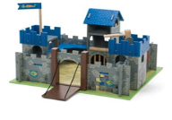 |  |  | 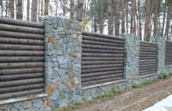
 | БД-1 |  |  |  | 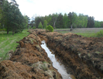
 | 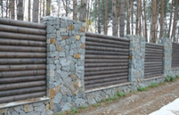 |  | БД-2
 |  |  |  |  | БД-3

